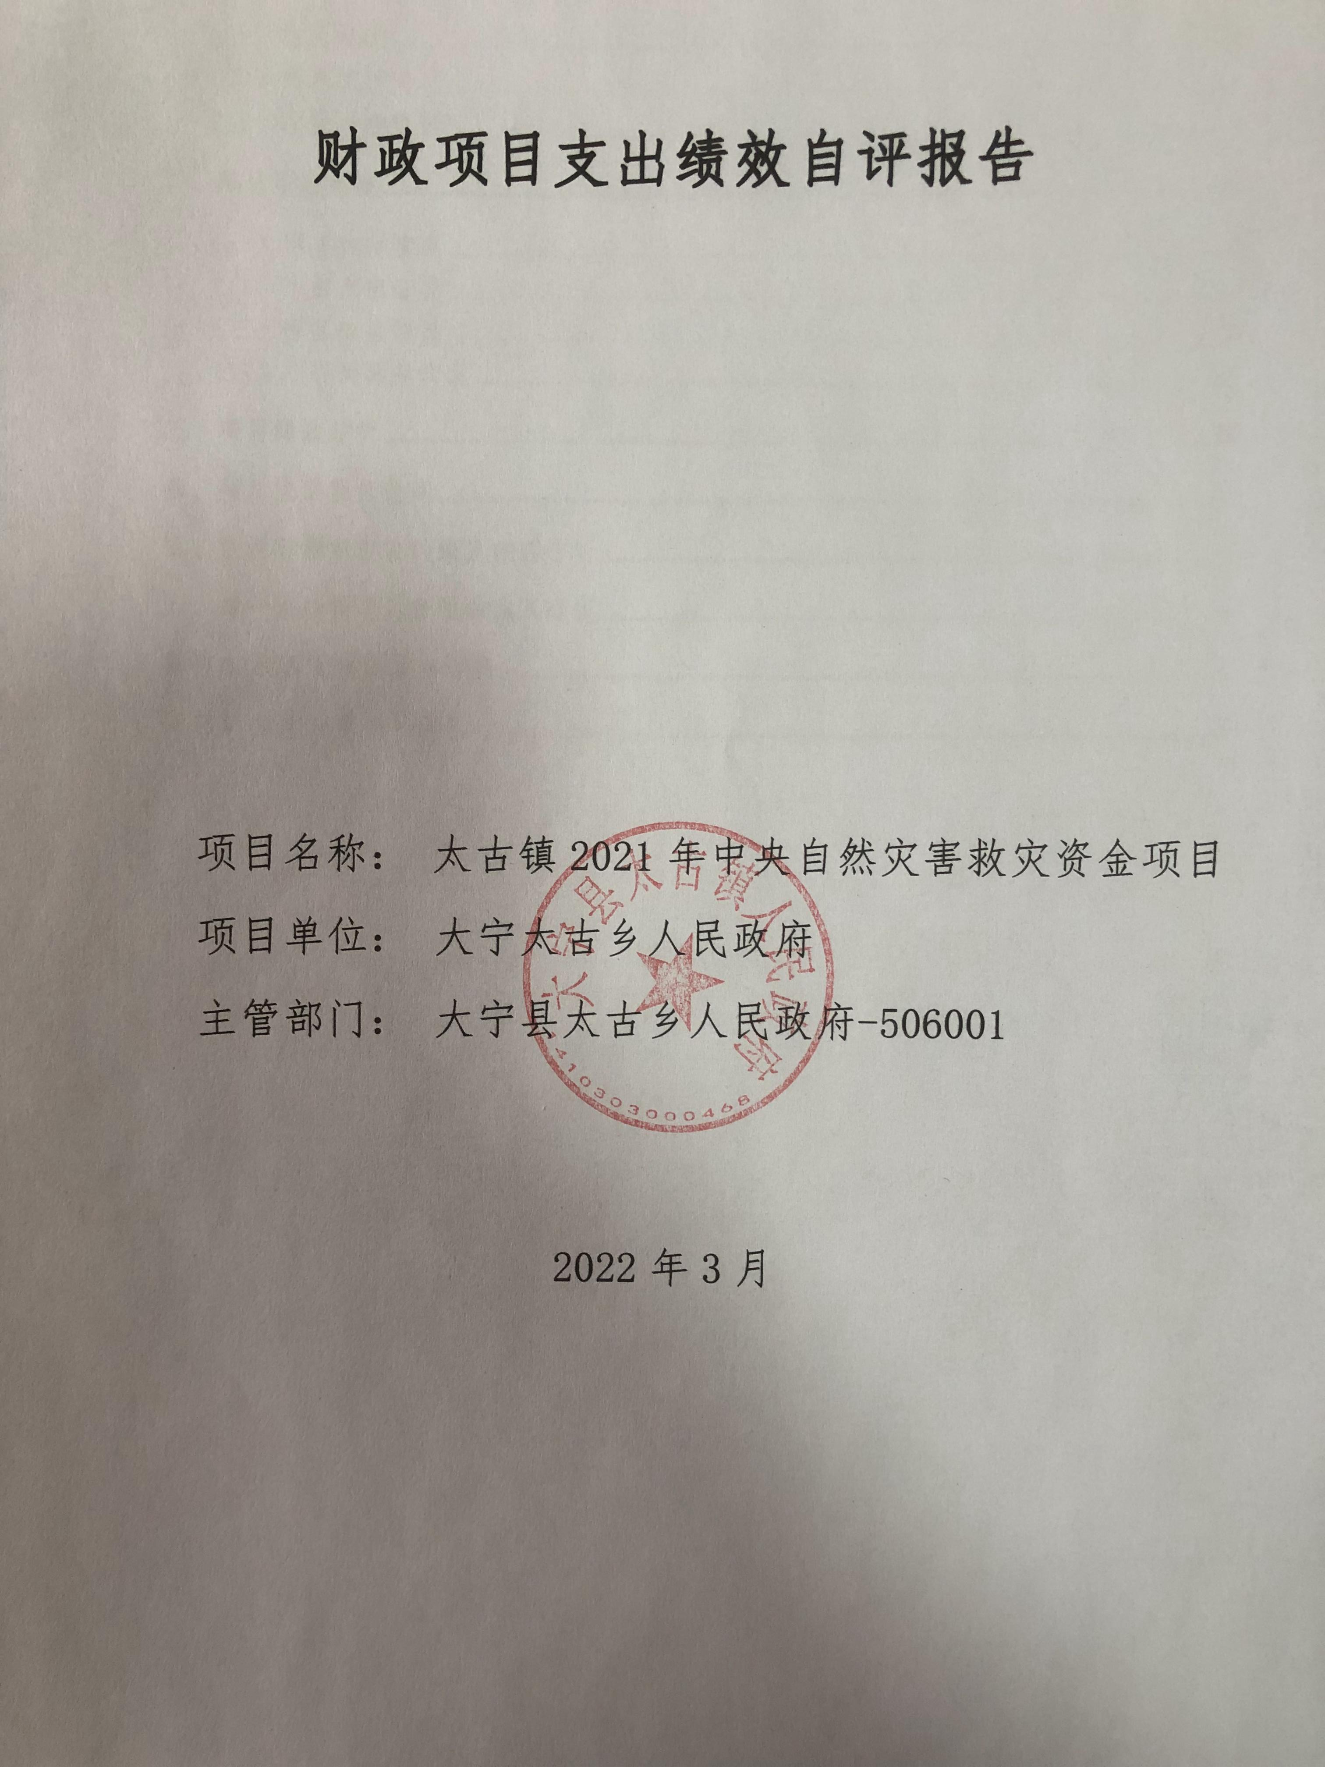

财政项目支出绩效自评报告

项目名称： 太古镇2021年中央自然灾害救灾资金项目
项目单位： 大宁太古镇人民政府
主管部门： 大宁县太古镇人民政府-506001

2022年3月
目录
一、项目的基本情况 1
（一）项目概况 1
（二）预算执行情况 2
（三）项目绩效目标 2
二、项目绩效情况 3
（一）预算执行情况 3
（二）项目产出情况 4
（三）项目效益情况 4
（四）项目满意度情况 5
三、项目绩效分析 5
四、项目主要经验做法 6
五、项目管理中存在问题及原因分析 6
六、进一步加强项目管理措施及建议 6
附件1.项目支出绩效自评表 1
附件2.绩效自评相关资料 2

一、项目的基本情况

（一）项目概况
项目概况：2021年10月初，我县极端强降雨天气持续不断，多地遭受了多年未遇的严重雨涝灾害，给受灾群众生命财产安全和工农生产造成严重影响，为我镇做好救灾救助工作，最大限度降低灾害造成的损失和影响，现申请自然灾害救灾资金10万元。
立项依据：大财建二【2021】77号
设立的必要性：我县极端强降雨天气持续不断，多地遭受了多年未遇的严重雨涝灾害，给受灾群众生命财产安全和工农生产造成严重影响，为我镇做好救灾救助工作，最大限度降低灾害造成的损失和影响，因此申请这笔资金是必要的。
保证项目实施的措施与制度：严格按照《财务管理制度》、《项目资金管理制度》、《项目长效管理制度》，确保项目资金的合理使用。
项目实施计划：2021年10月至2021年底

（二）预算执行情况

项目 | 行次 | 年度总金额(万元) | 财政资金 |  |  |  |  | 上年结转资金(万元) | 其他资金(万元)
项目 | 行次 | 年度总金额(万元) | 小计 | 中央级 | 省级 | 市级 | 县区级 | 上年结转资金(万元) | 其他资金(万元)
年初预算资金 | (1) | 0 | 0 | 0 |  |  | 0
全年预算资金 | (2) | 10 | 10 | 10 |  |  | 0
实际到位资金 | (3) | 10 | 10 | 10 |  |  | 0
全年执行资金 | (4) | 10 | 10 | 10 |  |  | 0
资金结余 | (5)=(3)-(4) | 0 | 0 | 0 | 0 | 0 | 0 | 0 | 0
预算到位率 | (6)=(3)/(2) | 100 | 100 | 100 | 0 | 0 | 0 | 0 | 0
预算执行率(%) | (7)=(4)/(2) | 100 | 100 | 100 | 0 | 0 | 0 | 0 | 0

（三）项目绩效目标
（1）. 项目实施期绩效目标
目标1：保障群众生命财产安全。
目标2：保障受灾群众衣食住行。
目标3：加强救灾救助应急工作。
（2）. 项目年度目标
目标1：保障群众生命财产安全。目标2：保障受灾群众衣食住行。目标3：加强救灾救助应急工作。

二、项目绩效情况
综合考虑预算执行情况、产出、效益、服务对象满意度各方面因素，通过数据采集及分析，最终评分结果：太古镇2021年中央自然灾害救灾资金项目项目绩效自评价结果为:总得分100分，属于"优秀"。

（一）预算执行情况
二级指标 | 三级指标 | 权重 | 目标值 | 业绩值 | 得分
预算执行指标 | 预算执行率 | 10 | 100% | 100% | 10

（二）项目产出情况
二级指标 | 三级指标 | 权重 | 目标值 | 业绩值 | 得分
数量指标 | 涉及村委数量 | 15 | 16 | 16个 | 15
质量指标 | 救灾救助完成率 | 15 | 100% | 100% | 15
时效指标 | 救灾救助及时率 | 10 | 100% | 100% | 10
成本指标 | 救灾救助成本 | 10 | 10 | 10万元 | 10

（三）项目效益情况
二级指标 | 三级指标 | 权重 | 目标值 | 业绩值 | 得分
社会效益 | 受灾人员 | 30 | 受益 | 100% | 30

（四）项目满意度情况
二级指标 | 三级指标 | 权重 | 目标值 | 业绩值 | 得分
服务对象满意度指标 | 受灾人员满意度 | 10 | 95% | 95% | 10

三、项目绩效分析
- 项目实施和预算执行情况及分析
该项目根据项目实际编制预算，及时高效使用经费，预算拨付10万元，资金到位率100%，预算执行10万元，资金执行率100%.
- 产出情况及分析
该项目按照实施方案，顺利推进，用于受灾群众紧急转移安置、过渡期生活救助、倒损住房恢复重建等。涉及村委数量16个村委，经我镇对资金进行初审，财政局审核后资金能够按时支付。
- 效益情况及分析
受益人员为全镇人员，1.保障了群众生命财产安全，2.保障了受灾群众衣食住行；3.加强了救灾救助应急工作。
- 满意度情况及分析
受益人员满意度高，村委满意度高。

四、项目主要经验做法
压紧压实属地监管责任，切实加强安全生产监管，夯实安全生产与自然灾害防治基础保障，压紧压实监管责任，区应急局切实发挥好牵头揽总、协调指导作用。

五、项目管理中存在问题及原因分析
自然灾害保险制度上不完善，群众自然灾害风险意识不是很强，自救意识不高，相关制度建设不完善，相关部门发挥的职能不完善。

六、进一步加强项目管理措施及建议
进一步完善自然灾害救助的法律制度，增强政府在自然灾害救助中的主体地位，提高农村居民的自然灾害的自救意识。推进保险制度在农村地区的发展。

附件1.项目支出绩效自评表

附件1.项目支出绩效自评表
一级指标 | 二级指标 | 目标指标 | 权重 | 目标值 | 业绩值 | 完成率 | 指标得分 | 偏差原因分析及改进措施
预算执行指标 | 预算执行指标 | 预算执行率 | 10 | 100% | 100% | 100.00% | 10
产出指标 | 数量指标 | 涉及村委数量 | 15 | 16 | 16个 | 100.00% | 15
产出指标 | 质量指标 | 救灾救助完成率 | 15 | 100% | 100% | 100.00% | 15
产出指标 | 时效指标 | 救灾救助及时率 | 10 | 100% | 100% | 100.00% | 10
产出指标 | 成本指标 | 救灾救助成本 | 10 | 10 | 10万元 | 100.00% | 10
效益指标 | 社会效益 | 受灾人员 | 30 | 受益 | 100% | 100% | 30
满意度指标 | 服务对象满意度指标 | 受灾人员满意度 | 10 | 95% | 95% | 100.00% | 10

附件2.绩效自评相关资料
附件2.绩效自评相关资料

